Ledaravtal
- ……………. kommer delta som ……….. i Uddevalla Hockey Club under säsongen 2025/2026.
- Ledaren ska ha tagit del av och läst föreningens policydokument. Föreningens policy ska följas, vid tveksamheter ska dessa tas upp med föreningens sportkommitté.
- Ledare i Uddevalla Hockey Club är föreningens ansikte utåt i den dagliga verksamheten och ska alltid föregå med gott exempel. Ledare ska alltid följa föreningens riktlinjer och direktiv.
- Ledare i Uddevalla Hockey Club ska aldrig kritisera tränare, ledare och spelare i andra föreningar.
- Ledare i Uddevalla Hockey Club ska hålla en god ton mot funktionärer och domare.
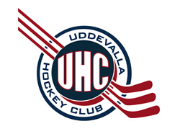
- Ledare ska vara lojal mot klubben och inte kritisera Uddevalla Hockey Club externt.
- Ledare ska delta på möten som föreningen kallar till.
- Ledare ska alltid bära Uddevalla Hockey Clubs jacka eller overall i samband med träningar och matcher.
- För att detta avtal ska gälla krävs att ledaren lämnar in ett godkänt utdrag från belastningsregistret.
Datum: Datum:
För Föreningen Ledare
…………………………………. ………………………………….
Namnförtydligande och roll Namnförtydligande

